SECRETARÍA DE EDUCACIÓN SUBSECRETARÍA DE EDUCACIÓN ESTATAL DIRECCIÓN DE EDUCACIÓN SUPERIOR

UNIVERSIDAD DEL SURESTE

CLAVE: 07PSU0075W



RVOE: PSU-65/2006 VIGENCIA: A PARTIR DEL CICLO ESCOLAR 2006-20007

TESIS

**"EFECTO DEL SENTIMIENTO DE SOLEDAD EN EL APROVECHAMIENTO ACADEMICO EN LAS ALUMNAS DE LA UNIVERSIDAD DEL SURESTE."**

# PARA OBTENER EL TITULO PROFESIONAL DE:

# 

**LICENCIADA EN ENFERMERIA**

# PRESENTADO POR:

# **JUANA EIRIKA VAZQUEZ ALBORES**

ASESOR DE TESIS:

**ALMA ROSA ALVARADO PASCACIO**

OCOSINGO, CHIAPAS; SEPTIEMBRE DE 2025.

**PLANTEAMIENTO DEL PROBLEMA**

**¿QUE VOY A INVESTIGAR?**

investigar por que se da el asma aparte de que también puede ser genética, saber cuáles son las causas y por qué se dan más en las comunidades en esta investigación me voy a concentrar en las dos comunidades……. san Antonio Ocosingo Chiapas, san jacinto Ocosingo Chiapas

Me interesa Saber por qué las personas de las comunidades antes mencionadas, tienen más riesgo de enfermarse de asma. Debido a que eh visto que existe un alto índice de niños, así como adultos. Los cuales ……. Son personas de bajos recursos que no tienen accesos a medicamentos, y no tienen el conocimiento de cómo manejar oh controlar la enfermedad. Me ha tocado ver que los niños que los controla con yerbas, que las personas conocen.

Así mismo saber cómo controlar oh como llevar un cuidado en ese tipo de enfermedad.

**-FACTORES SOCIALES, ECONOMICOS, POLITICOS**

Los principales factores sociales de las personas en las dos comunidades es la pobreza, también la falta de educación que tienen ya que eso no les permite tener acceso a medicamentos.

También está que no cuentan económicamente, eso les impide comprar los medicamentos y equipos para poder controlar oh llevar una buena atención, ya que ellos no tienen un trabajo fijo donde se les puede pagar.

también por parte de la política, o por parte del gobierno ya que en las dos comunidades no cuentan con un centro de salud donde podrán recibir algún tipo de medicamentos gratuito… es por eso que no sabes cómo controlar el asma o cuales son los cuidados o controles que debería de llevar en ese tipo de enfermedad.

Las dos comunidades no tienen acceso a medicamentos gratuitos ya que el gobierno, no les proporciona.

**-CAUSAS DEL PROBLEMA**

Una de las primeras causas del asma en las dos comunidades es la pobreza, es la condición en la que viven algunas de la persona, o como antes menciona también pueden ser genéticamente, hay algunas personas que no viven en una buena condición donde hace falta mucha higiene dentro de sus hogares. Algunos viven con humedad, otros con mucho polvo ya que no hacen el aseo dentro de sus casas como se debe.

Mi pregunta principal es:

¿Por qué se da más en las comunidades de san Antonio, san jacinto municipio de Ocosingo Chiapas?

**Preguntas de investigación**

¿Qué es el asma?

¿Cómo diagnosticar?

¿cueles son los síntomas más comunes del asma?

¿Cómo se puede controlar el asma?

¿Qué hacer en un ataque de asma?

¿Cómo se diferencia el asma con otro tipo de enfermedades respiratorias?

¿Cómo se puede prevenir el asma?

¿Cómo se puede apoyar las personas con asma?

¿Cuáles son los riesgos del asma?

¿el asma tiene cura?

**HIPOTESIS**

¿Conocer Por qué se da más en las comunidades de san Antonio, san jacinto municipio de Ocosingo Chiapas?

Es una enfermedad que afecta a personas a todas las edades que se debe a la inflamación y la contracción de los músculos que rodean las vías respiratorias las cuales dificultan la respiración.

Se diagnostica mediante un examen físico una historia clínica y previas pulmonares. Se examina la nariz, la garganta y las vías respiratorias.

Tos persistente sobre todo por las noches, sibilancias al respirar y a veces al inspirar, dificultad par respira, opresión en el pecho que no permite la respiración.

¿Cómo se puede controlar el asma? Se puede controlar con medicamentos con los inhaladores son un tratamiento habitual que envían los medicamentos directamente en los pulmones.

Es importante mantener la calma y seguir los pasos adecuados para aliviar los síntomas.

Se caracteriza por los síntomas como no poder respirar, tos y dolor en el pecho mientras que la tos puede ser seca y puede estar acompañada con fiebre y congestión nasal

Poder mantener un estilo de vida saludable, aplicar vacunas, mantener una buena higiene.

Ofrecerles información o apoyos a que tengan un acceso a medicamentos gratuitos.

Pueden llegar a tener ataques graves que van a requerir hospitalización.

Actualmente no existe cura definitiva más que llevar un tratamiento o un control con medicamentos o algunos equipos.

**OBJETIVO PRINCIPAL**

Conocer Por qué se da más en las comunidades de san Antonio, san jacinto municipio de Ocosingo Chiapas

**OBJETIVO ESPECIFICO**

Saber que es el asma

Diagnosticar el asma

Conocer cuáles son los síntomas

Educar sobre el control del asma

Saber que hacer en un ataque del asma

Identificar como se diferencia el asma con otro tipo de enfermedades respiratorias

Investigar cómo se puede prevenir el asma

Gestiona como se puede apoyar a las personas con asma

Investigar cuales son los riesgos del asma

Tratar de saber si el asma tiene cura

**JUSTIFICACION**

Mi interés personal de que voy a investigar este tema es conocer por que las dos comunidades antes mencionadas sufren del asma. Ya que tengo la disponibilidad de investigar dentro de esas dos comunidades saber cuáles son las principales causas que tiene para que se enfermen de este tipo de enfermedad, ya que conozco algunas personas que presentan de asma y he tenido la oportunidad de verlos cuando se les da un ataque….

También tengo el tiempo para investigar y preguntar a esas personas como cuales son los controles que ellos conocen. Ver cómo viven dentro de sus hogares conocer cueles son el estilo de vida que ellos llevan, porque hay personas que padecen de asma desde su infancia ya que también puede ser genética, y hay pernas que se enfermaron después de muchos años esa es mi interés persona sobre este tema.

**QUE PIENZO HACER AL RESPECTO**

Quiero tener más experiencia para saber sobre esta enfermedad, para que yo vaya con las personas a darles una información sobre de cómo se pueden prevenir a que les llegue a enfermarse del asma, apoyar a que tengan a un acceso a medicamentos gratuitos ya que en las dos comunidades no cuenta con un centro de salud quien les pueda aportar un poco de información sobre las enfermedades… también hacerles saber sobre la higiene ya que eso también puede ser una de las causas.

**MARCO TEORICO**

**INVESTIGACION SOBRE MI TEMA**

**¿definición del asma?** El asma es una de las enfermedades crónicas más prevalentes en la infancia, afecta alrededor de 1 de cada 10 niños. El asma se entiende como un síndrome que engloba a los pacientes que presentan síntomas recurrentes provocados por una obstrucción variable de la vía aérea inferior, que varían en el tiempo y en intensidad. Su origen es multifactorial. Es muy posible que el asma, en cada sujeto particular, resulte de la interacción entre los genes, el ambiente en el que se produce el desarrollo fetal y las circunstancias que rodean al niño tras el nacimiento, que pueden condicionar la maduración y la respuesta de su sistema inmunológico y de su aparato respiratorio frente a diversos estímulos. El diagnóstico de asma depende, fundamentalmente, de la historia clínica y de la observación del paciente durante la crisis o de los informes de otros médicos que hayan atendido al paciente en una crisis. (murua, 2012)

El asma constituye la enfermedad crónica más frecuente en la infancia. Aunque se conocen bien las manifestaciones clínicas y el curso natural de la enfermedad, no se conoce exactamente la causa de su aparición en un individuo concreto. Se sabe que existe una predisposición genética, en la que influye una serie de factores ambientales que pondrán en marcha un complejo proceso inflamatorio en el que intervienen gran número de células y mediadores. El remodelado de la vía aérea contribuye tanto al desarrollo como a la evolución de la inflamación. (novozhilov, 2007)

El asma es una enfermedad inflamatoria crónica de las vías aéreas en la cual muchas células y productos celulares juegan un papel importante. La inflamación crónica produce un incremento en la reactividad de la vía aérea y episodios recurrentes de sibilancias, dificultad respiratoria, tiraje intercostal, tos y opresión torácica, especialmente en la noche y en la mañana. Estos episodios se asocian con obstrucción del flujo aéreo, reversible espontáneamente o con tratamiento. La inflamación también causa un aumento en la respuesta bronquial a una gran variedad de estímulos. Es la enfermedad crónica más común en la infancia, los estudios epidemiológicos en América Latina han revelado diferencias en prevalencia del asma con cifras de 5.7 a 16.5% en la población pediátrica. En los últimos años se han realizado estudios en la Ciudad de México aplicando la metodología del ISAAC, determinando que la prevalencia es de 8 a 12%. Varios factores de riesgo se asocian con el desarrollo de esta enfermedad, a continuación, se exponen éstos, así como la fisiopatología de la enfermedad, manifestaciones clínicas, estrategias de diagnóstico y opciones terapéuticas. (moral, 2019)

**¿Población del asma?** La información es más limitada en lo que se refiere a la evolución en el tiempo. Algunos estudios han revaluado a sus participantes luego de 20 años de seguimiento pudiendo disponer de datos longitudinales, (ECRHS, separados 20 años el primero del último), permiten disponer de información longitudinal. A nivel mundial, la iniciativa *Global Borden off Disease* (GBD) aporta datos de 195 países y territorios, estimando un aumento de 29,4% en el número de casos de asma entre 1990 y 2017. El aumento no es continuo, con una tasa de incidencia ajustada por edad en estos años con forma de «U», con un descenso desde el año 1990 hasta el año 2005 ya partir de ahí con un ascenso continuo. (prieto comba, 2004)

Se obtuvieron 3387 cuestionarios contestados, 47.7 % correspondió al sexo masculino y 52.3 % al femenino, las edades encuestadas fueron de tres a 19 años de edad. Se identificó una prevalencia general de 7.4 % de asma, 42.2 % en el sexo masculino y 57.8 % en el femenino; respecto a la prevalencia por edades, en los preescolares de tres a cinco años de edad fue de 7.3 %, en escolares de seis a 12 años de 8.4 % y en adolescentes de 13 a 19 años de 6.7 %. (jose manuel zubeldia, 2012)

En la se describe la distribución del diagnóstico de asma por edades: la mayor frecuencia se encontró a los 12 y 13 años de edad y la menor en los preescolares y se incrementó en los escolares y adolescentes. (toman, 2006)

El asma es una enfermedad crónica común en los niños. En 2020, la prevalencia de asma en los niños fue de 7.0 por ciento, lo que significa que casi 1 de cada 17 niños tenía asma. En 2013, más de 13.8 millones de días escolares fueron reportados perdidos a causa del asma. Los afroamericanos que no son hispanos tienen una mayor tasa de mortalidad a causa del asma que las personas de otras razas o grupos étnicos. Según el resumen de los datos sobre la tasa de mortalidad sobre el asma del CDC del 2019, los afroamericanos no hispanos tienen una tasa de mortalidad más elevada a causa de asma,23.9 muertes de cada millón de personas, en comparación con las personas blancas no-hispanas (9.9 muertes de cada millón de personas), los hispanos (6.0 muertes de cada millón de personas) y otros no-hispanos (7.2 muertes de cada millón de personas). (zubiria, 2003)

**¿causas del asma?** No se conocen las causas exactas del asma, y ​​estas pueden ser diferentes de una persona a otra. Sin embargo, el asma también se puede presentar cuando las defensas naturales del cuerpo contra los microbios y las enfermedades reaccionan fuertemente ante una nueva sustancia en los pulmones.

* elementos del entorno (denominados alérgenos) que le afectarán cuando era bebé o niño pequeño, como el humo del tabaco o determinados microbios
* Infecciones víricas que afectan la respiración.
* antecedentes familiares, como uno de los padres que tiene asma (especialmente la madre) (clinic, 06/04)

Aunque hay diversos factores que pueden aumentar el riesgo de padecer asma, a menudo es difícil encontrar una única causa directa.

* La probabilidad de padecer asma es mayor si se tienen familiares asmáticos, sobre todo familiares de primer grado, como los padres o hermanos.
* Las alergias, como los eccemas y la rinitis, aumentan el riesgo de que aparezca asma.
* La urbanización está asociada a un aumento de la prevalencia del asma, probablemente a causa de varios factores que guardan relación con los hábitos de vida.
* Hay factores que pueden afectar a los pulmones en desarrollo en etapas tempranas de la vida y aumentar el riesgo de padecer asma, como la insuficiencia ponderal del recién nacido, la prematuridad, las infecciones víricas de las vías respiratorias, y la exposición al humo de tabaco y otras fuentes de contaminación del aire.
* También se cree que el riesgo puede aumentar por exposición a alérgenos y sustancias irritantes del entorno. Puede tratarse de contaminantes del aire en espacios cerrados y en el exterior, ácaros del polvo doméstico, mohos y sustancias químicas, humos o polvo en el lugar de trabajo.
* Otro factor que incrementa el riesgo de padecer asma es la obesidad, tanto en los niños como en los adultos.[1]

Entre las causas más conocidas del asma se encuentran, según la experta:

* [Mecanismos alérgicos:](https://www.unotv.com/salud/alergias-polen-unam-semaforo-altos-niveles-cdmx-polen/) por ejemplo, la alergia a los ácaros del polvo, al epitelio de los animales, pólenes, o hongos de la humedad, entre otros.
* Mecanismos inflamatorios por eosinófilos: (tipo de linfocito) o linfocitos (ambas, células de la sangre).
* Mecanismos de obstrucción: como la hiperreactividad bronquial de las vías respiratorias, un proceso inducido por virus o por infecciones y que representa una respuesta exagerada de la mucosa bronquial

Asimismo, en ciertas profesiones la exposición a partículas orgánicas o inorgánicas puede ser la causa desencadenante del asma. (castillo, 2024)

**METODOLOGIA**

**Tipo de estudio**

Experimental/no experimental

No experimental ¿Por qué? Por qué lo que voy hacer es nada más investigar sobre mi tema mas no cambiar nada de lo que estoy investigando,

**TIPO DE ENFOQUE**

Mixto:

Combinan la perspectiva cuantitativa (cuantitativo) y cualitativa (cualitativo) en un mismo estudio, con el objetivo de darle profundidad al análisis cuando las preguntas de investigación son complejas. (arenas, 2021)

Elijo hacer el mixto por que se me hace más fácil porque me puedo referir a varias personas, o varios conceptos de lo estoy investigando sobre mi tema y así hacer una buena investigación para poder analizar varios datos que me interesan y también por que combinan muchos tipos de elemento o técnicas de hacer mis trabajos.

**PLOBACION Y MUESTRA**

Población: voy a investigar con dos personas de diferente edad que sufre del asma para hacerle la entrevista sobre del asma y hacerle las preguntas sobre de como lo está manejando en su vida…

**MUESTRA**

Voy a entrevistar a dos personas que sufren del asma que tienen diferentes edades un adulto y un niño… hablare primero del niño que él desde su infancia sufre de asma qué quiere decir que es el asma genética, por otro lado, el adulto que él le empezó después de muchos años son diferentes casos de estas dos personas

-Edad: adulto de 66 años

-grado escolar: no tiene estudios

-Sexo: masculinos

-Lugar: ejido san Antonio

-Originario del: ejido san Antonio municipio de Ocosingo Chiapas

En la entrevista que le hice esta persona de 66 años de edad, algunas preguntas no me respondieron porque les cuesta entender de lo que yo le estuve diciendo, como son personas que no tiene estudios…

La primera pregunta que yo le hice fue de que como es que se enfermó de asma, él dice que así de la nada se le empezó pero que no sabe cuál fue la causa de su enfermedad, que ya lleva 8 años con esa enfermedad, que cuándo le empezó que no le hizo caso por qué pensó que era una tos normal de las que se ha enfermado antes.

Que tardo un buen tiempo que no se diera cuenta más que solo estuvo tomando pastillas, como el paracetamol, y que estuvo tomando unas yerbas para la tos que ellos conocen como él te de limón eso fue lo que me dijo que se llamara la yerba que tomo,

Después que paso mucho tiempo que sus hijos decidieron llevarlo al doctor al ver que la tos cada día se ponía mas grave, que por que ya no podía respirar cuando se le daba ataque que por eso lo llevaron al doctor. Que ahí fue donde el doctor le dijo que no era una tos normal y que le dijeron que es el asma…

Pero dice que no sabe de que es esa enfermedad, solo fue que el doctor le dijo que llevara un tratamiento o un control para manejar su enfermedad… pero como son persona de bajos recursos dice que no puede llevar o ese control o tratamientos con equipos, que es por eso que hasta ahorita lo a manejado o lo ha controlado.

Le pregunte cuales el control que ellos llevan cuando se le da el ataque y me mencionaron unas yerbas o unas plantitas, ya que ellos solo así llevan el control y también menciono que el señor es de las personas que no va al doctor, lo que yo vi es que ellos no llevan una buena higiene dentro de su hogar creo eso fue una de las causas que se hay enfermado del asma… y como tampoco cuentan con acceso de medicamentos gratis donde viven.

-Edad: 9 años

-grado escolar:

-sexo: masculino

-lugar: ejido san jacinto

-originario del: ejido san jacinto municipio de Ocosingo Chiapas

**INSTRUMENTOS**

**Entrevista:**

es una técnica de gran utilidad en la investigación cualitativa para recabar datos; se define como una conversación que se propone un fin determinado distinto al simple hecho de conversar. Es un instrumento técnico que adopta la forma de un diálogo coloquial. (rossell, 2017)

Voy a elegir hacer la entrevista porque a mí se me facilita más hacerle las preguntas a las personas a los que tiene el asma, me facilita obtener informaciones opiniones que me pueda apoyar en este trabajó de investigación, porque es una técnica para que las personas me puedan responder fácil de las preguntas que yo los hare durante toda mi entrevista tanto ellos como yo nos facilite de la misma forma, y tener una buena conversación con ellos.

**EQUIPOS:**

-computadora

-libreta

-lapicero

-hojas

-borrador

-celular

-conexión de internet

-lápiz

-La computadora la usare para llevar todo el control de mi tesis en la aplicación de Word e ir anexando todo lo que estoy investigado sobre la enfermedad de asma.

-Mi libreta siempre la utilizo como guía de como iré haciendo mi investigación porque ahí aquí anoto todo durante mi clase de tesis, y también ocupare en cuando hare mi entrevista con las personas que le hare la pregunta y después pasarlo a la computadora.

-El lapicero lo ocupo para escribir toda lo que investigo desde que empecé hacer mi tesis y hasta que yo terminé de hacerla.

-Las hojas pue son los principales materiales que se ocupa para hacer el trabajo para escribir todo tipo de información conforme voy investigando.

-El borrador lo voy a ocupar para corregir mis errores tanto en la libreta hojas y en la computadora para no tener ni una falla en mi trabajo.

-celular también es uno de los principales materiales que son importantes porque la voy a utilizar para investigar investigación y también poder estar en contacto con las personas que me tacara hacerle la entrevista para que así poder obtener información de ellos.

-internet lo voy a utilizar para buscar informaciones sobre mi tesis, para tener buscar ideas de como trabajar con las personas que sufren de asma

**PROCEDIMIENTO PARA LA RECOLECCION DE DATOS**

Lo que voy hacer para obtener información sobre mi tesis viajar es decir ir visitar a esas personas para hacerles las preguntas con toda su familia, para ver cuáles fueron las causas de que se hayan enfermado del asma, para ver como realmente viven dentro de sus hogares ir a ver si tienen una higiene bueno.

**TECINICAS DE ANALISIS DE PRECEDIMIENTOS DE LA INFORMACION**

Solo voy a transcribir lo que voy hacer con mis datos que obtuve con las personas, porque a mí se me facilita más hacerlo.

Con todos los datos que ya tengo lo que pienso hacer es ver cómo ayudar a esas dos persona que sufren del asma ver que pasibilidad tengo para que ellos lleven un buen control con la enfermedad que ellos sufren, tratare que ellos tengan acceso a tratamientos o equipos gratuitos… para que puedan llevar un buen control del asma y también darles una pequeña información sobre este tipo de enfermedades ya que uno de esas dos personas sufre de un asma genética diferente al otro que el se le apareció mucho tiempo después de su vida.

Darles a conocer como llevar una buena higiene dentro de sus hogares con todas sus familias. Para que así pueden evitar ese tipo de enfermedad o alguna otra que puedan enfermarse.

**LIMITE DE TIEMPO Y ESPACIO**

-Límite de tiempo -enero-junio 2025

-Límite de espacio

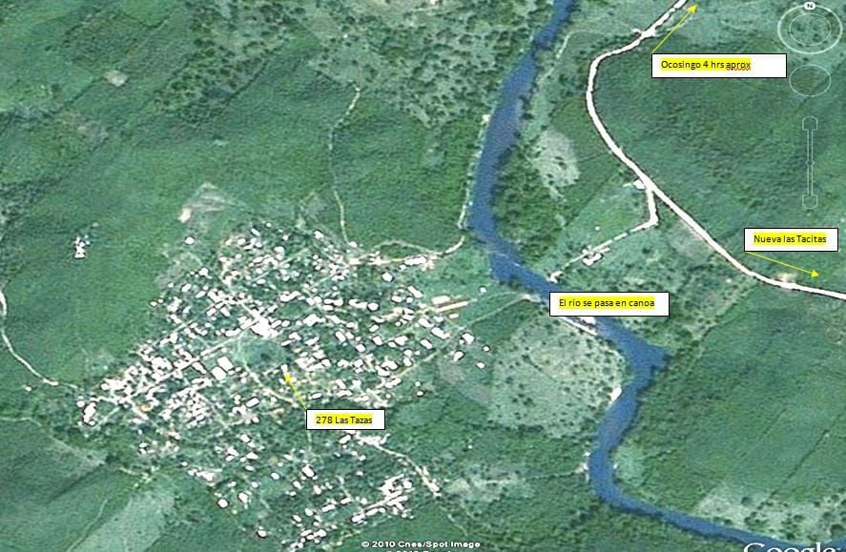

Ejido san Antonio municipio de Ocosingo Chiapas

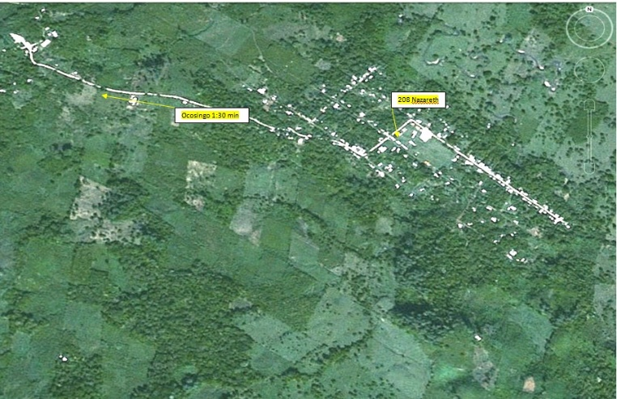

Ejido san jacinto municipio de Ocosingo Chiapas

|  |  |  |  |  |  |  |  |  |  |  |  |  |  |  |  |  |  |  |  |  |  |  |  |  |
| --- | --- | --- | --- | --- | --- | --- | --- | --- | --- | --- | --- | --- | --- | --- | --- | --- | --- | --- | --- | --- | --- | --- | --- | --- |
|  |  | **Enero** |  |  |  | **Febrero** |  |  |  | **Marzo** |  |  | **Abril** |  |  |  | **Mayo** |  |  |  | **Junio** |  |  |  |
| **actividad/semana** | S.1 | S.2 | S.3 | S.4 | S.1 | S.2 | S.3 | S.4 | S.1 | S.2 | S.3 | S.4 | S.1 | S.2 | S.3 | S.4 | S.1 | S.2 | S.3 | S.4 | S.1 | S.2 | S.3 | S.4 |
| tema |  |  |  |  |  |  |  |  |  |  |  |  |  |  |  |  |  |  |  |  |  |  |  |  |
| planteamiento del problema |  |  |  |  |  |  |  |  |  |  |  |  |  |  |  |  |  |  |  |  |  |  |  |  |
| hipótesis |  |  |  |  |  |  |  |  |  |  |  |  |  |  |  |  |  |  |  |  |  |  |  |  |
| justificación |  |  |  |  |  |  |  |  |  |  |  |  |  |  |  |  |  |  |  |  |  |  |  |  |
| objetivos |  |  |  |  |  |  |  |  |  |  |  |  |  |  |  |  |  |  |  |  |  |  |  |  |
| marco teórico |  |  |  |  |  |  |  |  |  |  |  |  |  |  |  |  |  |  |  |  |  |  |  |  |
| trabajo de campo |  |  |  |  |  |  |  |  |  |  |  |  |  |  |  |  |  |  |  |  |  |  |  |  |
| capítulo1(p.p,h,j,o) |  |  |  |  |  |  |  |  |  |  |  |  |  |  |  |  |  |  |  |  |  |  |  |  |
| capítulo 2(marco t.) |  |  |  |  |  |  |  |  |  |  |  |  |  |  |  |  |  |  |  |  |  |  |  |  |
| capítulo 3(metodología) |  |  |  |  |  |  |  |  |  |  |  |  |  |  |  |  |  |  |  |  |  |  |  |  |
| capítulo 4(análisis de resultado |  |  |  |  |  |  |  |  |  |  |  |  |  |  |  |  |  |  |  |  |  |  |  |  |
| conclusiones |  |  |  |  |  |  |  |  |  |  |  |  |  |  |  |  |  |  |  |  |  |  |  |  |

1.